外服集团2025年雇员健康体检须知
- 体检预约
网上预约-建议首选 | 电话预约
- 微信扫码预约：   | - 客服电话预约： 400 991 9911  - 电话或微信预约：185 8825 0504微信同号  3、体检咨询时间：（周一至周五8:00至17:00）  4、咨询人员 -尹女士：185 8825 0504微信同号

微信预约操作流程如下：
- 第一步：点击“美年大健康”小程序  #小程序://美年大健康/JlgX0NhoaCbX2ti | 2、第二步：点击“预约体检” | 3、第三步：输入“姓名/身份证”,点击：确定并开始预约，进入下一个界面，选择：体检分院和体检日期，提交即可。
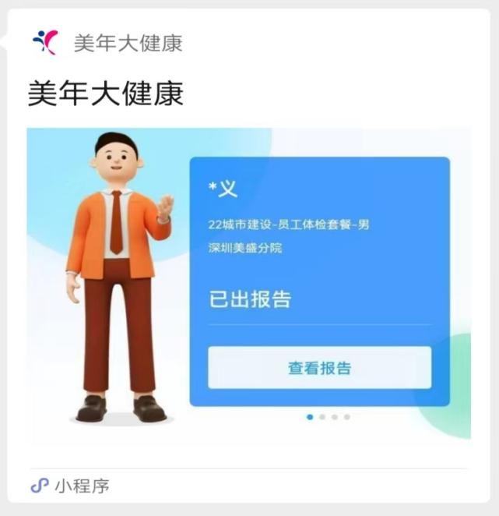 | 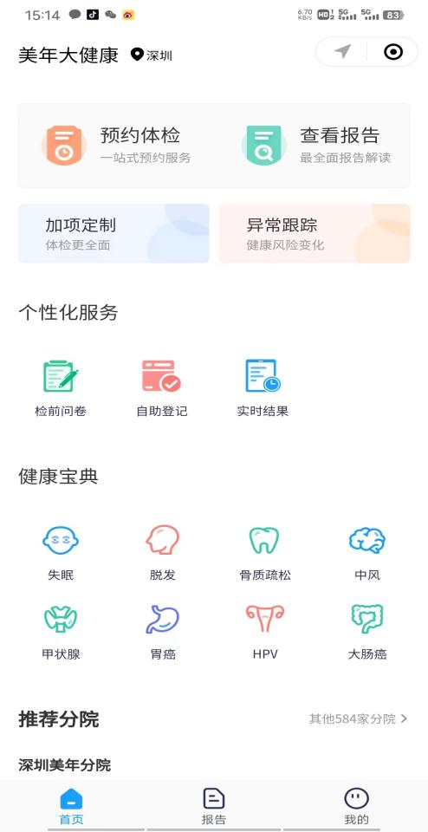 | 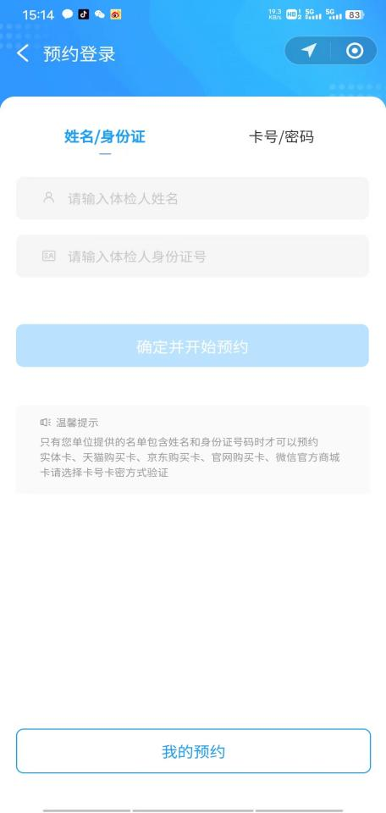

- 预约体检须知：
1、员工需在体检前提前至少3天预约体检，分院按集团规定实行预约接待制度，不可无预约前往体检参加体检；
2、若需取消体检或更改体检时间，需提前1个工作日在原预约路径上取消或致电客服变更。

- 检前注意事项:
1、未婚套餐无妇科项目，如需做妇科项目需报名已婚套餐，分院现场不能更换套餐只能自费加项，现场加项7折优惠；
2、体检前三日，清淡饮食，忌酒，避免疲劳；晚餐时间不宜超过晚上8点；体检当日早8：00—10:00（早上10：00截止采血）空腹前来；
3、采血、腹部彩超、碳14等项目必须空腹，前列腺或子宫附件彩超则需多次饮水；
4、佩戴隐形眼镜人士，建议改戴普通眼镜；非接触眼压检查请勿带隐形眼镜。；
5、女士若计划近期怀孕或已经怀孕，请预先告知医护人员，勿做CT、DR、碳14等项目检查；
6、月经期内不宜做体检，待经期结束三天后方可预约体检。
7、体检日期：2025年 8月 1 日至2025 年 9 月 30 日。
8、体检中心负责人联系方式：尹女士：185 8825 0504微信同号。（如需做社保胶囊胃镜可联系尹小姐）

- 体检流程:
- 体检当天携带身份证至前台办理登记；
- 空腹项目完成后可以用早餐，体检项目全部完成后，务必将导检册交到前台；
- 空腹抽血：抽血后请按压针孔处五分钟，切忌揉搓；
- 请如实告知既往病史，请勿隐瞒，防止误诊，我方将保护您的个人隐私；
- 请务必留下正确的手机号和身份证号，以方便网上报告查询。

- 检后报告查询
1、体检后3-7天会有短信，按短信内容查询打印报告，如需报告解读可联系尹小姐安排或直接拨打分院的报告解读电话（具体分院报告解读电话见下表）；
2、请您认真阅读体检报告并听取医生的建议，异常结果请及时复查、随诊或治疗。
3、体检报告完成后 手机发送短信密码查询报告https://meinian.cn/Research.aspx
4、支付宝看报告:体检结束5个工作日，打开支付宝搜索“PqKNgjh770E”或“美年大健康”
5、微信看报告：体检结束5个工作日，打开微信搜索“美年大健康”小程序

- 各体检分店地址及休息时间:
体检中心停车需收取停车费，建议绿色出行，可预约分院以网上可选为准。
区域分布 | 分院名称 | 地址 | 乘车线路 | 解读报告 | 公休时间 | 核磁和胶囊胃镜
南山 | 美年门诊部 | 南山区科苑路6号科技工业园金融基地2栋12楼 | 地铁：深大站A4出口  公交：深南科苑立交北、科苑北、科发路 | 82725316 | 周二休 | 都有
南山 | 保利分院 | 深圳市南山区粤海街道海珠社区南海大道保利大厦2楼 | 地铁：南山书城G出口、南光站A出口  公交：南山海雅百货、南山书城地铁站、佳嘉豪苑、南光地铁站 | 86571606 | 周一休 | 都有
南山 | 纪元分院 | 深圳市南山区南山桂庙路光彩新世纪家园裙楼 2楼 | 地铁：南山站D出口  公交：桂庙路口或南山派出所 | 86128150 | 周二休 | 无核磁
福田 | 荣超分院 | 深圳市福田区莲花街道金田路 4036号荣超大厦 M1层 | 地铁：少年宫站B出口、莲花村A2出口  公交：关山月美术馆 | 82714595 | 周三休 | 无核磁
福田 | 美幸分院 | 深圳市福田区竹子林紫竹七道1号4楼（导航博园商务大厦) | 地铁：竹子林站E出口  公交：深圳人才园站 | 82711217 | 周一周二休 | 无核磁
福田 | 中港城分院 | 福田区福强路3004号中港城3楼（平安银行楼上) | 地铁：益田站B出口  公交：益田村 | 25832999 | 周二休 | 都有
福田 | 红岭分院 | 福田区红岭南路红岭大厦5栋裙楼2楼（简单生活旁边停车场内) | 地铁：大剧院E出口、红岭南C出口  公交：巴丁街、红岭南路 | 89587554 | 周一休 | 都有
宝安 | 美宝分院 | 宝安区西乡街道富华社区新城广场4层 | 公交：宝安中心医院、宝安中心医院1 | 33017233 | 周二休 | 都有
龙华 | 逸康分院 | 龙华区民治街道深圳北站西广场深圳通大厦五楼 | 地铁：深圳北站A出口  公交：深圳北站 | 86968707 | 周二休 | 无核磁
龙岗 | 美益康门诊部 | 龙岗区坂田街道马安堂社区中兴路15号儒骏大厦 | 地铁：坂田站A出口  公交：富豪花园/杨美村/坂田医院 | 33203896 | 周一休 | 都有
龙岗 | 美盛分院 | 龙岗区龙岗中心城龙城大道99号正中时代广场B座3楼 | 地铁：龙城广场站D出口  公交：尚景欣园、城龙花园 | 33065905 | 周二休 | 都有
盐田 | 美阳门诊部 | 盐田区海山街道深盐路2002号大百汇生命健康产业园3号楼4楼 | 公交：海港大厦 | 33203887 | 周一休 | 都有

